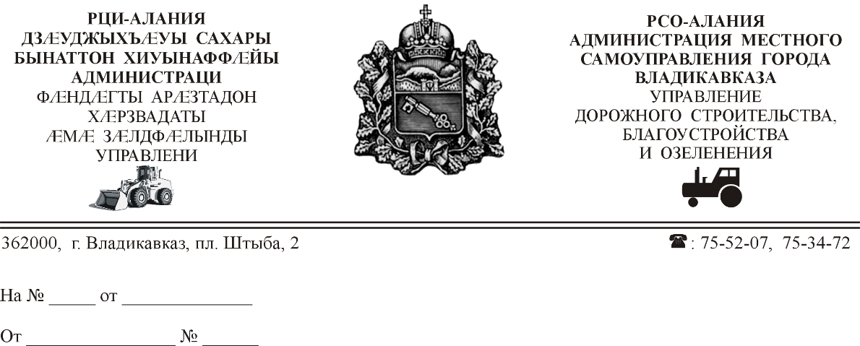

**СОБРАНИЕ ПРЕДСТАВИТЕЛЕЙ г.ВЛАДИКАВКАЗ**

**РЕШЕНИЕ**

от 29 ноября 2024 года № 4/9-р

г.Владикавказ

**О туристическом налоге**

*(в редакции от 25 апреля 2025 года № 11/44-р)*

В соответствии с Налоговым кодексом Российской Федерации, Федеральным законом от 06.10.2003 № 131-ФЗ «Об общих принципах организации местного самоуправления в Российской Федерации», Федеральным законом от 24.11.1996 № 132-ФЗ «Об основах туристской деятельности в Российской Федерации», Федеральным законом от 12.07.2024 № 176-ФЗ «О внесении изменений в части первую и вторую Налогового кодекса Российской Федерации, отдельные законодательные акты Российской Федерации и признании утратившими силу отдельных положений законодательных актов Российской Федерации», Уставом муниципального образования г.Владикавказ (Дзауджикау), принятым решением Собрания представителей г.Владикавказ от 27.12.2005 (в редакции 28.08.2024), четвертая сессия Собрания представителей г.Владикавказ VIII созыва **р е ш а е т:**

**Статья 1**

Установить и ввести в действие с 01.01.2025 на территории муниципального образования г.Владикавказ туристический налог (далее – налог), обязательный к уплате организациями и физическими лицами, владеющими объектами размещения на праве собственности или на ином законном основании, и оказывающими услуги по предоставлению мест для временного размещения физических лиц в указанных объектах размещения, расположенных на территории муниципального образования г.Владикавказ и включенных в реестр классифицированных средств размещения, предусмотренный Федеральным законом от 24.11.1996 № 132-ФЗ «Об основах туристской деятельности в Российской Федерации» (далее – налогоплательщики).

**Статья 2**

1. Установить следующие ставки туристического налога в процентах от стоимости оказываемой услуги по предоставлению мест для временного проживания физических лиц на объекте размещения (его части) без учета сумм налога и налога на добавленную стоимость, в момент осуществления полного расчета с лицом, приобретающим такую услугу (далее – налоговая база):

- с 01.01.2025 – в размере 1% от налоговой базы;

- с 01.01.2026 – в размере 2% от налоговой базы;

- с 01.01.2027 – в размере 3% от налоговой базы;

- с 01.01.2028 – в размере 4 % от налоговой базы;

- с 01.01.2029 – в размере 5 % от налоговой базы.

В случае, если исчисленная в соответствии с абзацем первым настоящего пункта сумма налога менее суммы минимального налога, рассчитанной как произведение 100 рублей и количества суток проживания, сумма налога определяется в размере минимального налога.

1. При условии предоставления налогоплательщику документов, подтверждающих соответствующий статус физического лица, в налоговую базу не включается стоимость услуги по временному проживанию, оказываемой следующим категориям физических лиц, указанных в части 2 статьи 418.4 Налогового кодекса Российской Федерации, а также:
2. лица, сопровождающие инвалидов I группы и детей-инвалидов в соответствии с Федеральным законом от 17.07.1999 № 178-ФЗ «О государственной социальной помощи»;
3. лица, прибывшие в целях получения медицинской реабилитации после оказания специализированной, в том числе высокотехнологичной, медицинской помощи в условиях санаторно-курортных организаций, а также сопровождающее их лицо в случае, если пациентом является ребенок в возрасте до 18 лет;
4. лица, имеющие место жительства на территории РСО – Алания;
5. спортсмены, тренеры, спортивные судьи, а также иные специалисты в области физической культуры и спорта, прибывшие для участия в официальных спортивных мероприятиях;
6. супруг (супруга), несовершеннолетние дети, родители (усыновители) лиц, указанных в пункте 4 части 2 статьи 418.4 Налогового кодекса Российской Федерации; *(в редакции от 25 апреля 2025 года № 11/44-р)*
7. граждане, направленные для обеспечения выполнения специальных задач на территории Сирийской Арабской Республики, а также на территориях Курской, Белгородской и Брянской областей, а также их супруг (супруга), несовершеннолетние дети, родители (усыновители). *(в редакции от 25 апреля 2025 года № 11/44-р)*

**Статья 3**

Иные элементы налогообложения при исчислении и уплате туристического налога на территории муниципального образования г.Владикавказ определяются в соответствии с главой 33.1 «Туристический налог» Налогового кодекса Российской Федерации.

**Статья 4**

Настоящее решение вступает в силу с 01.01.2025 года, но не ранее, чем по истечении одного месяца со дня его официального опубликования.

**Статья 5**

Настоящее решение подлежит официальному опубликованию в газете «Владикавказ» и размещению на официальном сайте муниципального образования г.Владикавказ.

**Статья 6**

Контроль за исполнением настоящего решения возложить на первого заместителя председателя Собрания представителей г.Владикавказ Черчесову З.З.

Глава муниципального образования

г.Владикавказ – глава администрации

местного самоуправления г.Владикавказа В. Мильдзихов

Председатель Собрания

представителей г.Владикавказ С. Таболов